- 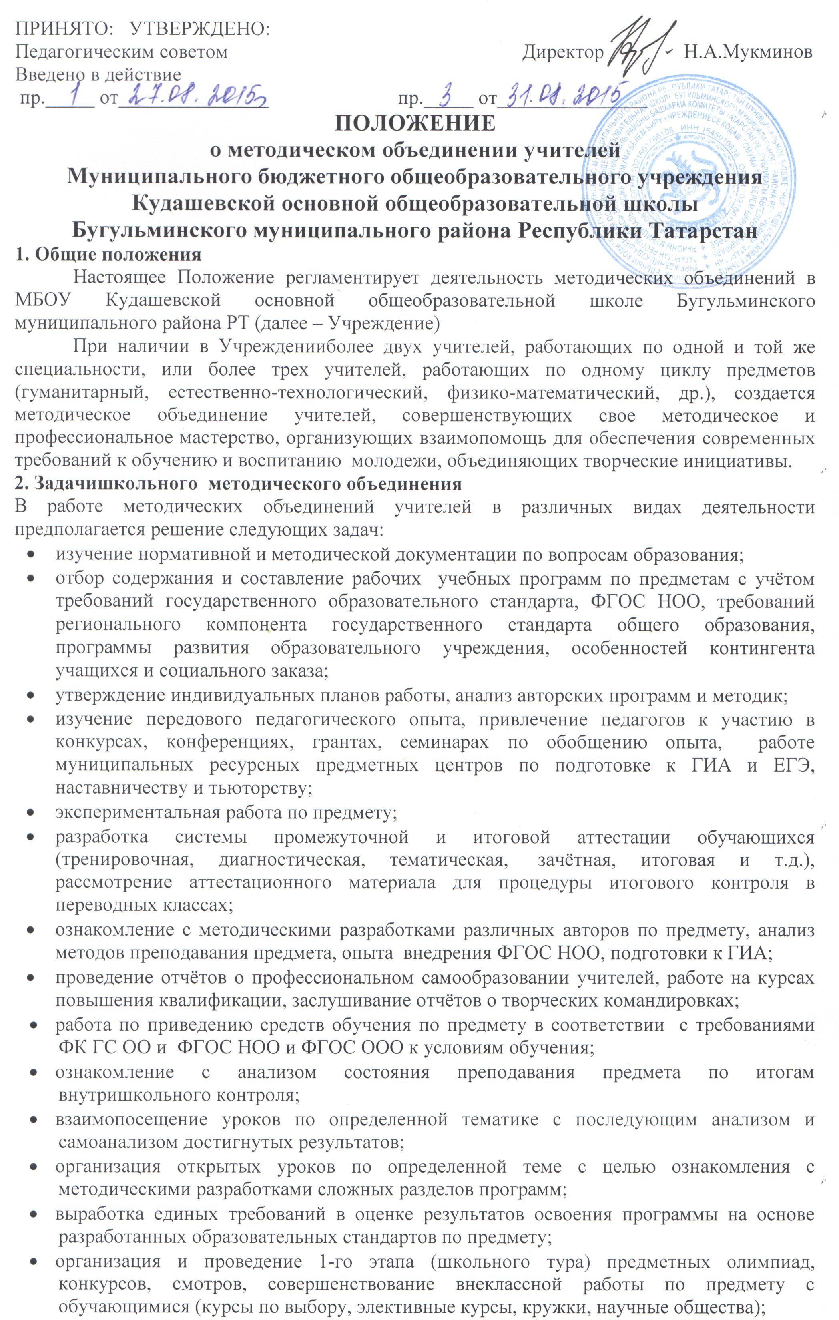
- работа с обучающимися по соблюдению норм и правил техники безопасности, охрана здоровья в процессе обучения, разработка соответствующих нормативных документов.

3. Функции методического объединения
Работа методического объединения учителей организуется на основе планирования, отражающего план работы образовательного учреждения, рекомендации муниципальных информационно-методических центров, соответствующего единой методической теме, принятой к разработке педагогическим коллективом. В процессе планирования учитываются индивидуальные планы профессионального самообразования учителей.
Методическое объединение учителей может организовывать семинарские и тьюторские занятия, занятия с наставниками, циклы открытых уроков по заданной и определенной тематике, часть своей работы осуществляет на заседаниях согласно утвержденному плану работы.
Одной из функциональных задач методического объединения учителей является разработка системы внеклассной работы по предмету, определение ее ориентации, идеи.
4. Права методического объединения
Методическое объединение учителей имеет право рекомендовать руководству образовательного учреждения распределение учебной нагрузки по предмету при тарификации и вносить предложения в положение об условиях оплаты труда работников.
Методическое объединение учителей решает вопрос о возможности организации углубленного изучения учебного предмета в отдельных классах при достаточном наличии методических средств обучения (с внесением в установленном порядке соответствующих изменений в устав образовательного учреждения).
Методическое объединение учителей выбирает и рекомендует педагогическому коллективу систему промежуточной аттестации обучающихся, критерии оценок.
5. Обязанности участников методического объединения
Каждому участнику методического объединения необходимо знать направление развития методики преподавания предмета, Законов РФ и РТ «Об образовании», нормативные документы по предмету, требования к квалификационным категориям, основные требования и результаты освоения обучающимися ФГОС, владеть основами самоанализа педагогической деятельности.
Участвовать в работе одного из методических объединений, проблемных и творческих группах, в заседаниях методического объединения, практических семинарах и т.д.;
Активно участвовать в разработке открытых мероприятий (уроков, внеклассных занятий по учебному предмету), стремиться к повышению уровня профессионального мастерства.
6. Организация деятельности методического объединения
Методическое объединение учителей избирает руководителя, который утверждается приказом директора школы. План работы объединения согласовывается с заместителем директора по учебной работе, утверждается директором школы.
За учебный год проводятся не менее 4 заседаний методического объединения учителей; и одного практического семинара с организацией тематических открытых уроков, внеклассных мероприятий, выступлений. В конце учебного года методическое объединение анализирует работу за прошедший учебный год и планирует работу на новый учебный год.
7.Делопроизводство
Заседания методического объединения учителей оформляются в виде протоколов. Перечень документов методического объединения образовательного учреждения (документы хранятся в папке ШМО не менее трех лет):
- нормативно- правовые документы по предметному профилю (Закон об
образовании, конвенция о правах ребенка, стандарты ОО, инструктивные и методические письма на бумажном или электронном носителе);
- протоколы заседаний ШМО (допускается использование отдельных скрепленных листов);
- планы и анализы работы методического объединения;
- информация о кадровом обеспечении:
- материалы мониторинга усвоения образовательных результатов обучающимися;

